種植樹木綠美化照片

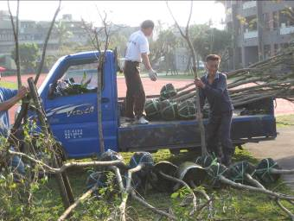 | 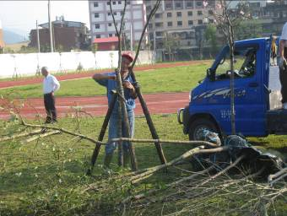
- 種植樹木綠美化 | - 種植樹木綠美化
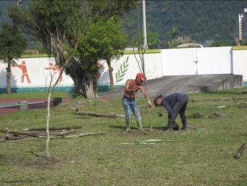 | 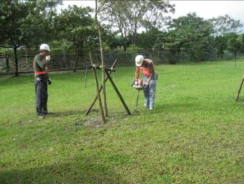
◎種植樹木綠美化 | ◎種植樹木綠美化

